Муниципальное бюджетное учреждение дополнительного образования
«Центр технического творчества детей и юношества»
городского округа город Нефтекамск Республики Башкортостан

Памятка для родителей

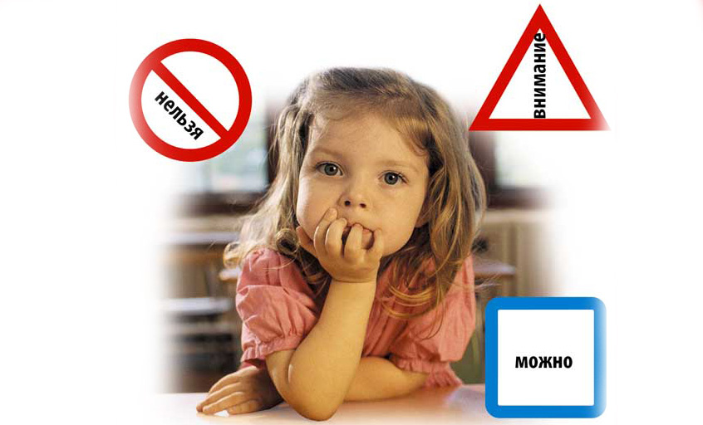
БЕЗОПАСНОСТЬ ДЕТЕЙ ПРЕВЫШЕ ВСЕГО

Наш мир полон неожиданностей: мы живем в окружении постоянных угроз – глобальных и частных, реальных и вымышленных, устойчивых и преходящих.
Опасности подстерегают на каждом шагу.

Люди гибнут, получают тяжелые увечья в результате:
• пожаров;
• наводнений;
• транспортных аварий и катастроф;
• криминогенных происшествий и многих других несчастий.
Человек оказывается в экстремальных ситуациях по разным причинам.
Чаще всего это случается по его собственной вине, из-за отсутствия опыта безопасного поведения в природной и социальной среде.
Как правило, мы ведем себя не предусмотрительно, легкомысленно, пренебрегаем элементарными правилами безопасности.
И, конечно же, в первую очередь, страдают дети. Они могут быть травмированы как физически, так и психически, оказаться в различных непредвиденных ситуациях – ведь зачастую родители не в состоянии уследить за непоседливым чадом.

Родителям надо учить детей тому, что:
• они должны уметь ответственно и разумно вести себя при любых обстоятельствах;
• быть внимательными, осторожными;
• справляться с чувством внезапно возникшего страха;
• они должны четко знать телефоны экстренных служб 01, 112 (с сотового тел. 01*, 112).
Родители должны:
• провожать детей в школу и встречать их, особенно малолетних;
• постоянно быть в курсе и знать, что ребенок находится под контролем;
• требовать, чтобы он говорил, куда идет, где будет находиться и когда вернется домой;
• не оставлять детей одних дома, на улице, в многолюдных местах;
• предупреждать их, что гораздо безопаснее находиться не одному, а в компании (гулять лучше, по крайней мере, вдвоем);
• приучить ребенка постоянно обращаться к вам за советом;
• если ребенок вовремя не возвратился домой, сразу звонить в милицию: пусть лучше будет ложная тревога, чем возможная трагедия.
Особенное внимание ребенка следует обратить на общение с посторонними, предупредить, чтобы он запомнил детали одежды, внешний вид незнакомца, который пытался вступить с ним в контакт.
Посоветуйте, что в крайнем случае нужно кричать как можно громче: «Я его не знаю!», пинаться, кусаться, царапаться и убегать, если незнакомец очень настойчив в своих намерениях.
Если несчастье все же произошло и на ребенка напали, или он подвергся половому насилию и сказал вам об этом, верьте ему безоговорочно: дети редко выдумывают подобное и обычно не пытаются скрыть это.
Успокойте его, скажите, что он совсем не виноват. Самое страшное, когда ребенок переносит всю вину за случившееся на себя.
Надо убедить ребенка, что вы на его стороне и постараетесь защитить его.
Сообщите о случившемся в милицию, вызовите скорую помощь и главное – будьте все время рядом, не оставляйте его в одиночестве

Родителям надо постоянно напоминать детям:
• не играйте в темных местах;
• не играйте на свалках и пустырях;
• не играйте рядом с железной дорогой, автострадой;
• не играйте в разрушенных зданиях и т. д.
Не позволяйте детям выходить без взрослых из дома, пока они не научатся правильно действовать в определенных ситуациях.
Дети должны знать домашний адрес и номер телефона, желательно не только свой, но и соседский. Следует научить их звонить, если нужно, в милицию, вызвать пожарную охрану, скорую помощь, а также не стесняться обратиться за помощью к прохожим.
Все вышеперечисленные правила поведения детей в трудных ситуациях, в первую очередь, должны усвоить родители.
Таким образом, проблема выживания в чрезвычайных ситуациях сводится к четырем «надо»:
«Надо знать»;
«Надо желать»;
«Надо уметь»;
«Надо действовать».

